

（小学语文五年级上第四单元 ）单元整体作业设计框架

鸡西市恒山区柳毛乡中心学校

（ 小学语文五年级上第四单元 ）单元整体作业设计框架
人文主题 | 爱国情怀 |  | 任务群类型 | 发展型学习任务群：文学阅读与创意表达
语文要素 | 1.结合资料，体会语文表达的思想感情。 2.学习列提纲，分段叙述。
教学内容 | 12.《古诗三首》 13.《少年中国说》（节选） 14.《圆明园的毁灭》  15.《小岛》 习作：二十年后的家乡 语文园地
单元分析 | 本单元以“爱国情怀”为主题，编排了三篇精读课文，一篇略读课文，课文所涉及的年代、任务、事件各异，贯穿其中的是中国人代代相传的爱国情怀，表现六中国人“天下兴亡，匹夫有责”的责任感和使命感。  纵向分析：  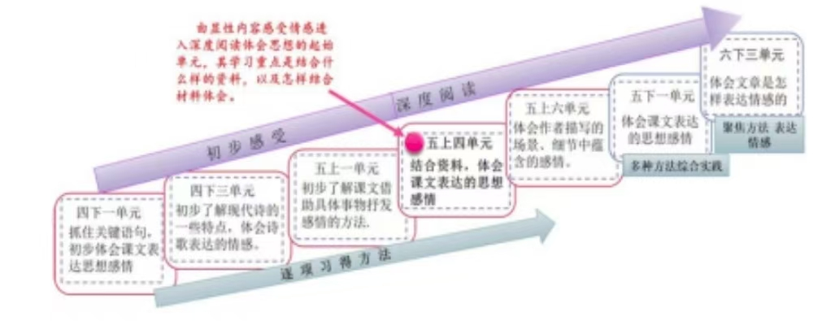  横向分析：
  本册单元 | 单元主题 | 单元内容 | 语文要素 | 习作要求
  第一单元 | 万物有灵 | 调动多感官品味所见所想 | 初步了解课文借助具体事物抒发感情的方法。 | 写一种事物，表达自己的感情。
  第二单元 | 阅读策略 | 通过具体事例展现与众不同的特点。 | 学习提高阅读速度的方法。 | 结合具体事例写出人物的特点。
  第三单元 | 民间故事 | 记录观察对象的细致变化。 | 了解课文内容，创造性地复述故事。 | 提取主要信息，缩写故事。
  第四单元 | 爱国情怀 | 了解故事的起因、经过、结果，提炼故事主要内容。 | 结合资料，体会课文表达的思想感情。 | 学习列提纲，分段叙述。
  第五单元 | 习作单元 | 把一件事写清楚。 | 阅读简单的说明性文章，了解基本的说明方法。 | 搜集资料，用恰当的说明方法，把某一种事物介绍清楚。
  第六单元 | 舐犊情深 | 按顺序写清楚，描绘动作、语言、神态，写出想法和感受。 | 体会作者描写的场景、细节中蕴含的感情。 | 用恰当的语言表达自己的看法和感受。
  第七单元 | 自然之趣 | 关注主要人物和事件，把握文章主要内容。 | 初步体会课文中的静态描写和动态描写。 | 学习描写景物的变化。
  第八单元 | 读书明智 | 选取感受强烈的事，写清楚事情的经过和当时的感受。 | 根据要求梳理信息，把握内容要点。 | 根据表达的需要，分段表述，突出重点。
教学方法  纵横分析 | 纵向分析：  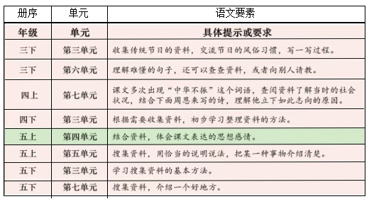  横向分析：  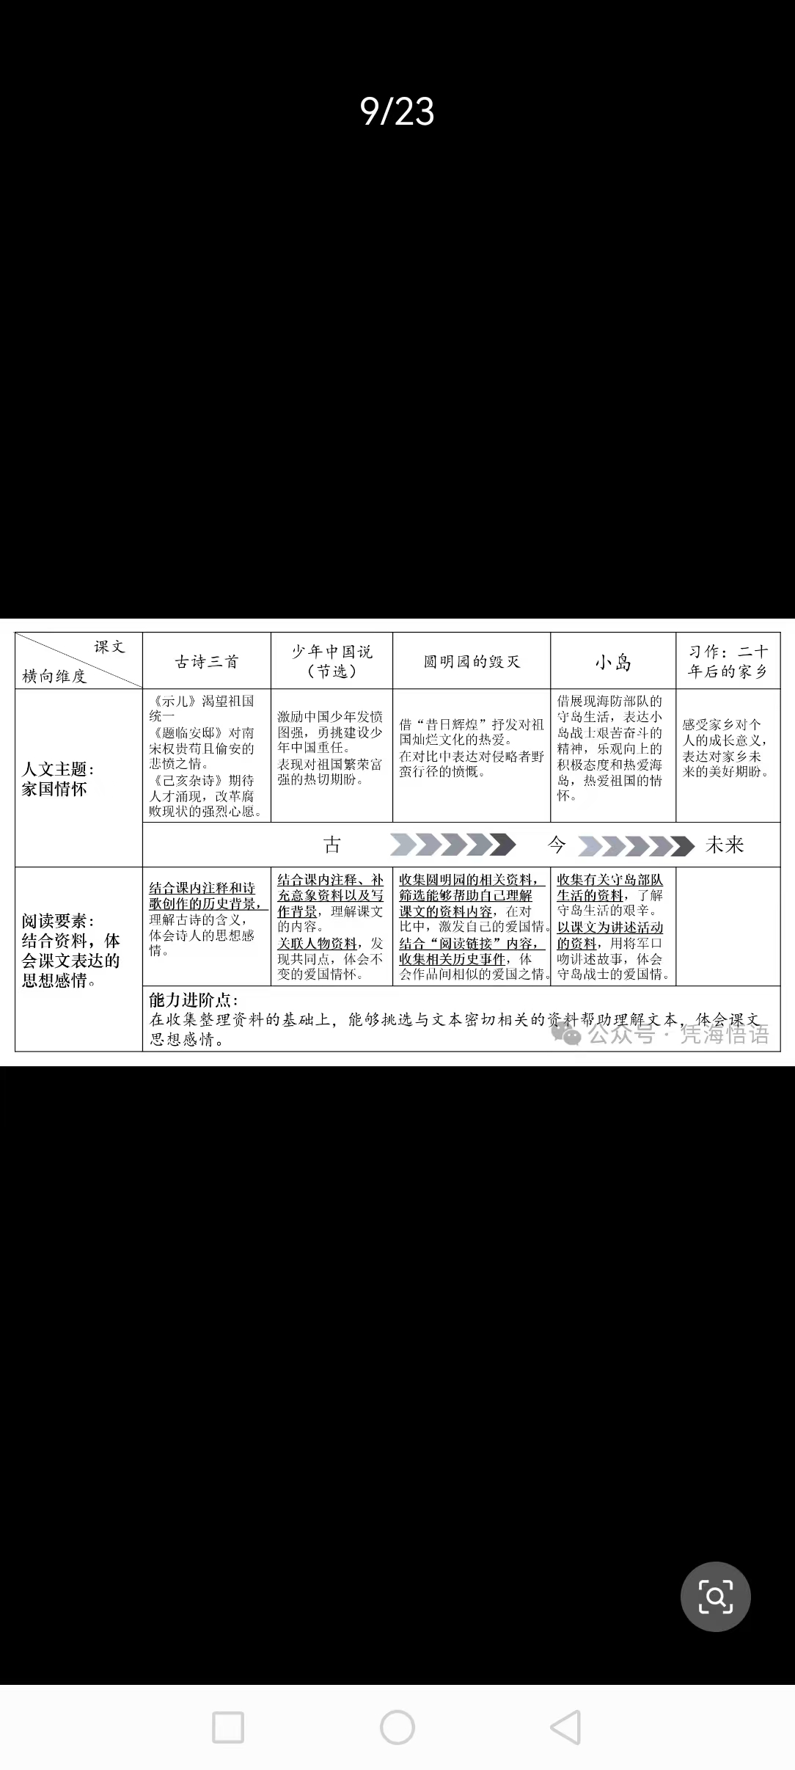
单元教学目标  单元作业目标 | 单元教学目标 |  | 对应篇目 |  | 单元作业目标
 | 语言积累与运用：  认识并会写本单元生字词，积累古诗、经典语段中的重点词句；正确、流利、有感情地朗读课文，背诵指定篇目。  阅读能力培养：  感受课文中蕴含的家国情怀，增强民族自豪感和历史责任感；了解圆明园的历史价值，树立保护文化遗产的意识；理解“少年强则国强”的内涵，树立远大志向。  思维与文化素养：  感受课文中蕴含的家国情怀，增强民族自豪感和历史责任感；了解圆明园的历史价值，树立保护文化遗产的意识；理解“少年强则国强”的内涵，树立远大志向。 |  | 《古诗三首》  《少年中国说》（节选）  《圆明园的毁灭》  《小岛》  习作：二十年后的家乡  语文园地 |  | 知识积累：  默写《古诗三首》及《少年中国说（节选）》重点句；整理本单元易写错字、多音字并完成组词练习；摘抄文中描写家国情怀的优美词句并熟记。  能力提升：  概括《圆明园的毁灭》主要内容，分析圆明园毁灭的原因；赏析《少年中国说（节选）》中比喻、排比手法的表达效果；结合古诗背景，分析诗人所表达的思想感情。  素养发展：  查阅资料，制作“圆明园历史”手抄报，体会文化遗产的重要性；结合《少年中国说（节选）》，写下自己的成长志向，明确少年与国家的关系。
基础知识点  技能训练点  立德树人点 | 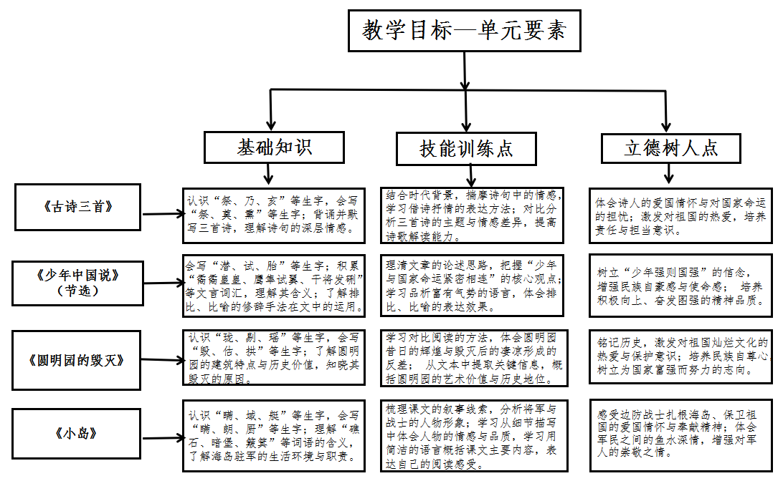
课时作业目标 | 课题 | 对应课时 | 课时作业目标
 | 《古诗三首》 | 第1课时 | 认识本课生字，会写“祭、乃”等生字，正确读写“熏陶、亥时”等词语；正确、流利朗读古诗，初步感知诗歌节奏与韵律；结合注释，初步理解《示儿》《题临安邸》的字面意思。
 | 《古诗三首》 | 第2课时 | 背诵并默写三首古诗；分析诗句中关键词的表达效果，体会诗人蕴含的家国情怀；对比三首古诗的情感差异，能用自己的话说说每首诗的主旨。
 | 《少年中国说》（节选） | 第1课时 | 认识“泻、潜”等生字，会写“泻、繁”等生字，理解“矞矞皇皇、鹰隼试翼”等词语的意思；正确、有节奏地朗读课文，划分文章的朗读停顿；梳理课文的行文脉络，找出文中的比喻句。
 | 《少年中国说》（节选） | 第2课时 | 背诵指定段落，体会排比、比喻手法的表达效果；结合时代背景，理解“少年强则国强”的深刻内涵；写下自己对“少年与国家关系”的理解，不少于50字。

 | 《圆明园的毁灭》 | 第1课时 | 会写“毁、估”等生字，积累“不可估量、举世闻名”等词语；概括课文主要内容，梳理圆明园的辉煌与毁灭的相关语句；结合资料，分析圆明园毁灭的原因，谈谈自己的感受。
 | 《圆明园的毁灭》 | 第2课时 | 对比圆明园的辉煌与毁灭的语段，分析作者采用对比手法的表达效果；结合课外查阅的历史资料，阐述圆明园毁灭的历史影响，能有条理地说出自己的分析思路。体会课文中蕴含的痛惜与愤慨之情，树立保护文化遗产的意识。
 | 《小岛》 | 1课时 | 认识“瞒、域”等生字，理解“礁石、海域”等词语在文中的含义；梳理课文的故事情节，找出体现守岛战士爱国情怀的细节；用几句话描述自己心中的守岛战士形象。
 | 习作：  二十年后的家乡 | 第1课时 | 结合生活经验，梳理二十年后家乡可能发生变化的方面（如环境、科技、生活）；完成习作提纲，明确写作的顺序和重点内容；尝试写出家乡一处场景的变化描写。
 | 习作：  二十年后的家乡 | 第2课时 | 根据提纲完成习作初稿，运用细节描写展现家乡的变化；运用修改符号修改习作中的语句不通顺、内容不具体的地方；与同学互评习作，提出具体的修改建议。
 | 语文园地 | 第1课时 | 积累“太平盛世、国泰民安”等描写国家状况的词语，能理解并运用；学习“借物喻人”的表达方法，尝试用这种方法写一个小片段；朗读并积累“七子之歌”相关语段，体会爱国情感。
 |  | 第2课时 | 练习讲述“爱国故事”，做到语句通顺、情感真挚；总结本单元的学习收获，整理积累的好词好句和写作方法；完成语文园地的练习题，巩固本单元的知识点。
单元作业重难点 | 课题 | 作业要点 |  | 作业难点 | 设计意图
单元作业重难点 | 《古诗三首》 | 默写三首古诗，准确书写生字词；结合注释理解诗句含义，用自己的话描述诗歌画面；分析诗人在诗中表达的家国情怀。 |  | 体会不同古诗中家国情怀的细微差异；用简洁且贴合诗意的语言描述诗歌画面；理解《己亥杂诗》中“风雷”“万马齐喑”的象征意义。 | 夯实古诗文积累与默写的基础；培养学生对古诗文的理解与赏析能力；引导学生感受古诗中的爱国情感，树立家国意识。
单元作业重难点 | 《少年中国说》（节选） | 背诵指定段落，规范书写生字词；找出文中的比喻、排比句，分析其表达效果；结合文本谈谈对“少年强则国强”的理解。 |  | 理解文中抽象比喻的深层含义；结合时代背景阐释“少年与国家的关系”；用书面语言清晰表达自己的观点。 | 积累经典语段，提升语言运用能力；体会修辞手法的表达作用，增强语感；激发学生的少年责任感与爱国情怀。
单元作业重难点 | 《圆明园的毁灭》 | 默写重点词语，概括课文主要内容； 对比圆明园的辉煌与毁灭，分析对比手法的作用；结合资料谈谈圆明园毁灭的原因与历史影响。 |  | 从历史资料中提炼有效信息，分析圆明园毁灭的深层原因；体会作者在文中蕴含的痛惜与愤慨之情，并准确表达；理解“辉煌的毁灭”所带来的历史警示。 | 巩固文本理解与信息提炼能力；引导学生认识历史，树立保护文化遗产的意识；培养学生的历史思辨能力与家国责任感。
单元作业重难点 | 《小岛》 | 梳理课文故事情节，找出体现战士爱国情怀的细节；分析文中人物的动作、语言描写对塑造形象的作用； 用几句话描写自己心中的守岛战士形象。 |  | 从细节描写中体会守岛战士的默默奉献精神；用生动的语言刻画人物形象，做到情感真挚；理解“小岛”的象征意义。 | 提升学生的文本分析与细节感知能力；引导学生感受平凡人物的爱国情怀；锻炼学生的人物描写与语言表达能力。
单元作业重难点 | 习作：  二十年后的家乡 | 梳理家乡变化的方面，完成习作提纲；运用细节描写、想象手法写一篇完整习作； 用修改符号修改习作，做到语句通顺、内容具体。 |  | 展开合理且有创意的想象，避免内容空洞；运用多种描写手法展现家乡的变化；自主修改习作，发现并修正逻辑与表达问题。 | 培养学生的想象能力与写作规划能力；提升学生的细节描写与语言组织能力；让学生在写作中感受家乡发展，增强对家乡的热爱。
单元作业重难点 | 语文园地 | 积累并运用描写国家状况的词语； 学习“借物喻人”的表达方法并进行小练笔；讲述爱国故事，做到语句通顺、情感真挚。 |  | 理解“借物喻人”的写作手法，并灵活运用到练笔中；讲述故事时做到重点突出、情感饱满；将积累的词语融入口语与书面表达中。 | 丰富学生的词汇积累，提升词语运用能力；掌握并运用新的写作手法，拓展表达思路；通过讲述故事，深化学生的爱国情感。
五上语文第四单元作业主题设计
主要情境 | 作业主题 | 主要“教—学—评”活动 |  | 语文要素
铭记文化伤痛 | 探寻国殇  铭记历史 | - 结合单元课文讲解历史背景，指导资料搜集与文本分析方法；  - 学生分组搜集近代文化受损的史料，撰写历史感悟短文. | 评选： | 搜集和整理资料，把握主要信息；运用抒情、议论的表达方式，抒发对历史的感悟；体会文章表达的思想感情，提升语言表达的真挚性。
平凡中的爱国 | 身边的  爱国身影 | - 结合《“精彩极了”和“糟糕透了”》等课文，讲解通过具体事例表现人物品质的写法；  - 采访身边平凡人（如社区工作者、教师、家长）的爱国行为，撰写纪实小作文。 | 评选： | 通过具体事例刻画人物，运用细节描写凸显品质；学习运用记叙、抒情结合的写法；口语交际中清晰讲述采访过程与收获

